Be 4 Snelheid en verplaatsing
Je gaat nu leren hoe je in de snelheid-tijd-grafiek kunt bepalen hoeveel een voorwerp tussen twee tijdstippen is verplaatst.
Opgave 1

In figuur 4-la en figuur 4-lb zijn de snelheid-tijd-grafiek en de plaats-tijd-grafiek van de beweging van een autogegeven.

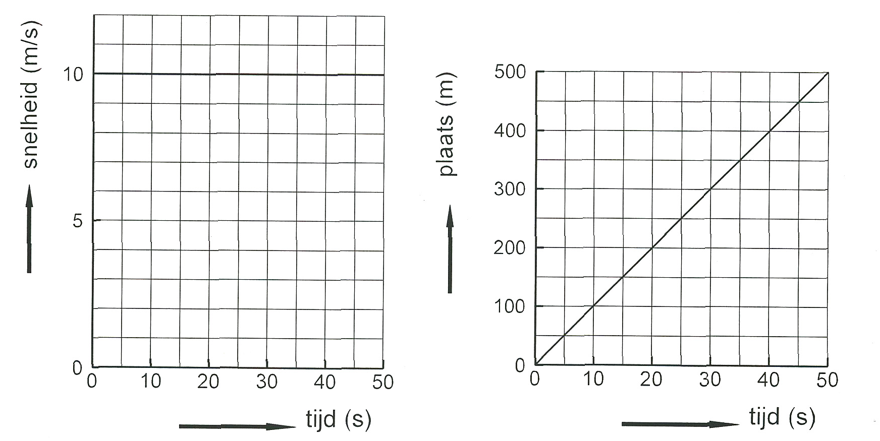
fig 4-1a fig 4-1b
a

In figuur 4-la kun je de afstand tussen 0 en 20 s uitrekenen met snelhcid-tijd = 10*20 = 200 m. Deze berekening komt overeen met het berekenen van het oppervlak onder de grafiek tussen 0 en 20 s. Achter dit oppervlak staat de cenheid "meter". We
hebben namelijk de snelheid in m/s vermenigvuldigd met de tijd in s en $\frac{m}{s}$s = m.

b Ga na dat de berekende afstand van 200 m overeenkomt met de verplaatsing van 0 tot 20 s uit de plaats-tijd-grafiek in figuur 4-lb.
c Bereken in de snelheid-tijd-grafiek de afstand tussen 25 en 50 s en ga met de
plaats-tijd-grafiek na of dit gelijk is aan de verplaatsing tussen 25 en 50 s.

Opgave 2
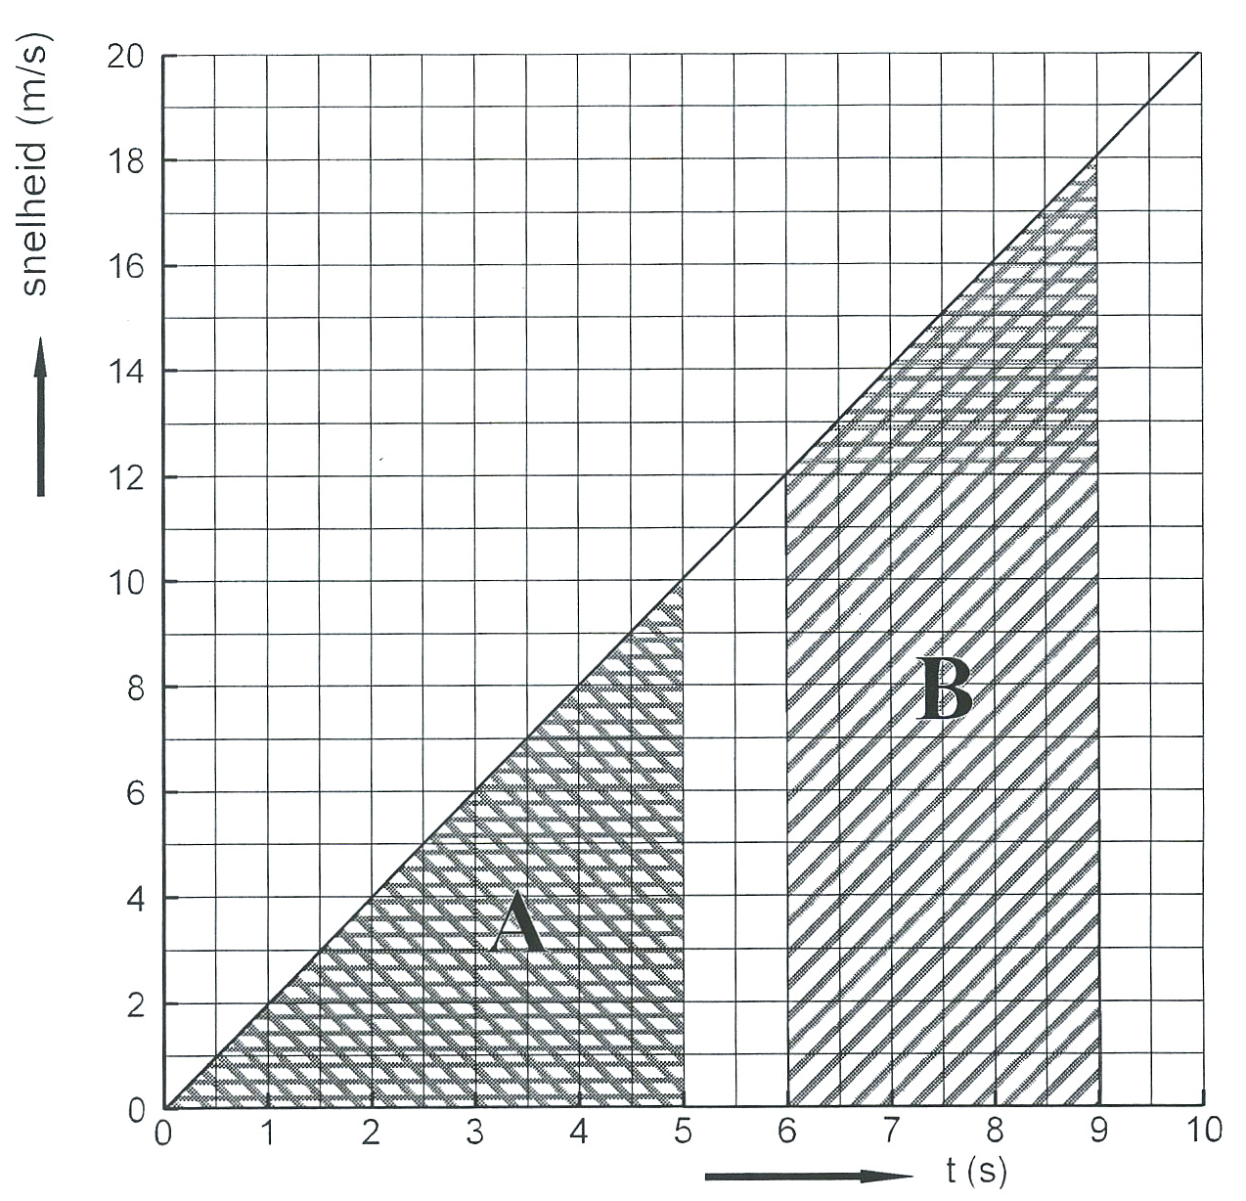
Figuur 4-2 geeft de snelheid-tijd-grafiek van de beweging waarvan in figuur 3-4 de plaats-tijd-grafiek te zien is.

a Bepaal met behulp van
figuur 3-4 de
verplaatsing tussen 0 en
5,0 s.
b Bereken de gemiddelde
snelheid tussen 0 en
5,0 s.
c Ga na dat de verplaatsing
tussen 0 en 5,0 s ook
gevonden wordt als je
het gearceerde oppervlak
aangegeven met A in
figuur 4-2 berekent.
d Bepaal met figuur 3-4 de
verplaatsing tussen 6,0
en 9,0 s.
fig 4-2
e Bereken hiermee de
gemiddelde snelheid tussen 6,0 en 9,0 s.
f Bepaal met figuur 4-2 de verplaatsing tussen 6,0 s en 9,0 s door het gearceerde
oppervlak B te berekenen en vergelijk met de uitkomst bij d.
g Ga na dat de gemiddelde snelheid tussen 6,0 en 9,0 s de snelheid halverwege deze twee
tijdstippen is (op 7,5 s).
De afstand tussen 6,0 s en 9,0 s kan dus ook bepaald worden door de snelheid in het midden
van het tijdsinterval te vermenigvuldigen met het tijdsinterval zelf.
In dit geval krijg je dan: (snelheid bij 7,5 s)-(3,0 s) = 15-3,0 = 45 m.

De afstand die tussen 6,0 en 9,0 s wordt afgelegd is gelijk aan het gearceerde oppervlak: Je
kunt dit berekenen met: gemiddelde snelheid • tijd. = snelheid _{haivcrwege} tijd
Bij een rechte snelheid-tijd-grafiek is de gemiddelde snelheid tussen twee tijden gelijk aan de
snelheid halverwege

Opgave 3

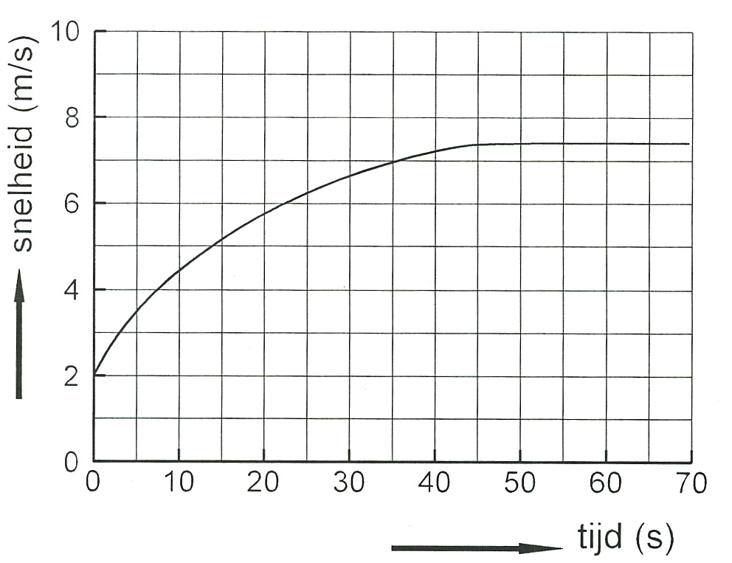
In figuur 4-3 is van een fietser de snelheid-
tijd-grafiek gegeven.
a Bereken de verplaatsing van de
fietser tussen 55 en 60 s.
b Waarom kun je de verplaatsing van
de fietser tussen 0 en 55 s niet zo
gemakkelijk berekenen?
fig 4-3
Opgave 4

In 3 hebben we gezien dat het oppervlak tussen de kromme lijn en de tijd-as niet zo
gemakkelijk te berekenen is.
Op de volgende manier kun je toch een goede schatting van zo'n oppervlak maken.
In figuur 4-4a is de grafiek van de fietser nogmaals getekend.
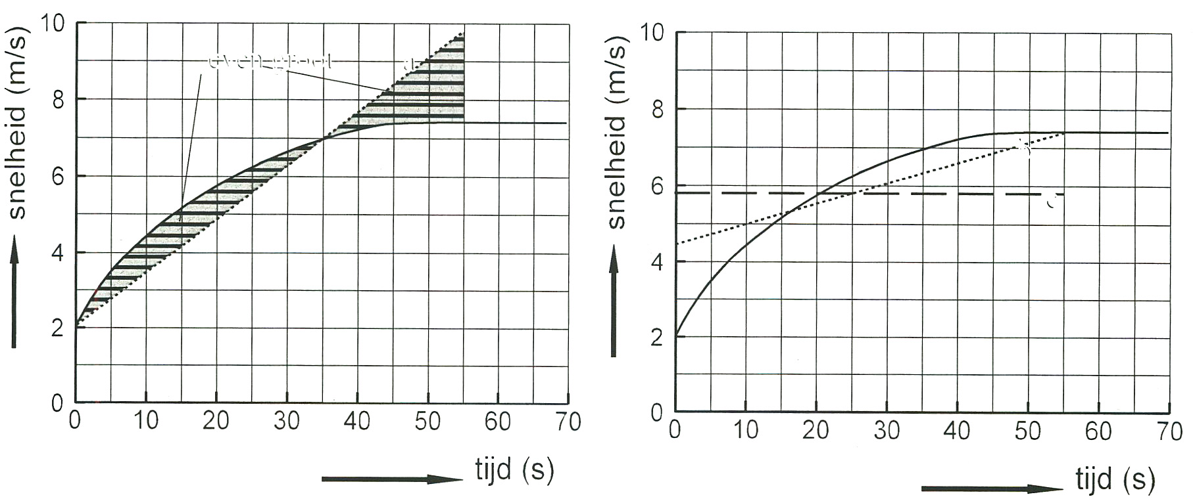
Bij de kr o m me
lij
n
is nu oo
k
ee
n
rec a fig 4-4 b
hte lijn a getekend. Deze is zo getekend dat van 0 tot 55 s het oppervlak onder deze rechte lijn op het oog gelijk is aan het oppervlak onder de kromme lijn.
Dit is gebeurd door de lijn zo te trekken dat de gearceerde stukjes even groot zijn.Volgens
deze middelende lijn is de gemiddelde snelheid tussen 0 en 55 s gelijk aan 5,8 m/s
(= snelheid halverwege).
a Bereken de verplaatsing tussen 0 en 55 s.

In figuur 4-4b zijn nog twee manieren te zien waarop de middelende lijn getekend kan worden (lijnen b en c). Merk op dat de snelheid halverwege (= gemiddelde snelheid) voor beide lijnen even groot is.
b Bepaal nu de verplaatsing tussen 0 en 40 s door voor deze periode in figuur 4-3 eerst de middelende lijn te tekenen.
Opgave 5
a Bereken nu de verplaatsing tussen 0 en 4,0 s voor de beweging waarvan figuur 4-5 de snelheid-tijd-grafiek is met behulp van een middelende lijn.
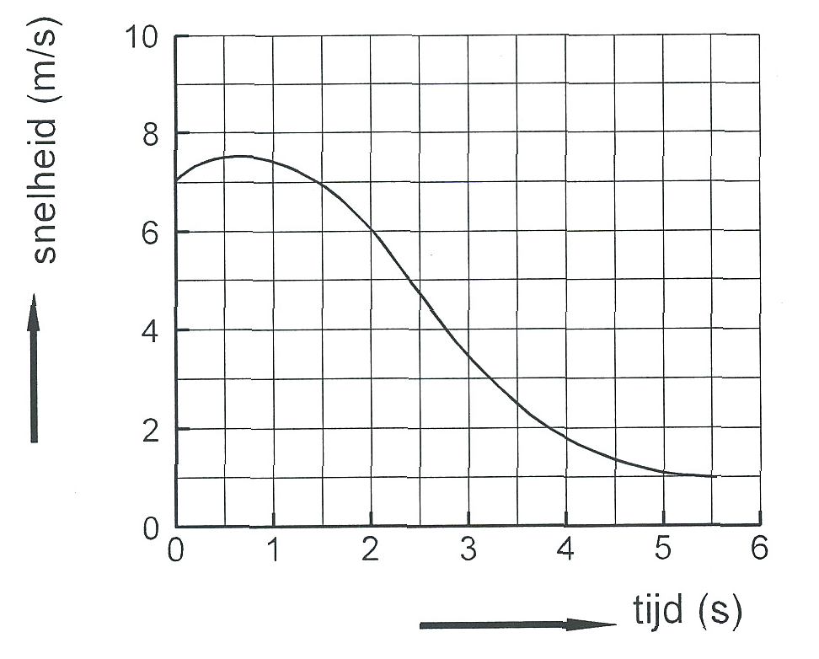
fig 4-5
b Hoe groot is de gemiddelde snelheid tussen 0 en 2,0 s?
Opgave 6
a Met wat voor snelheid-tijd-grafieken kun je gemakkelijk de afstand, afgelegd
tussen twee tijdstippen, berekenen?
b Welke grafiek gebruik je het liefst voor het berekenen van een gemiddelde snelheid:
de plaats-tijd-grafiek of de snelheid-tijd-grafiek? Licht je keuze toe.
c Kun je uit een snelheid-tijd-grafiek direct de snelheid op een bepaald tijdstip aflezen?
d Kun je uit een snelheid-tijd-grafiek direct de gemiddelde snelheid voor een
tijdsverloop aflezen?

Opgave 7
In figuur 4-6 is een snelheid-tijd-grafiek gegeven van 0 s tot 6,0 s.
De plaats op t = 0 is 0 m.
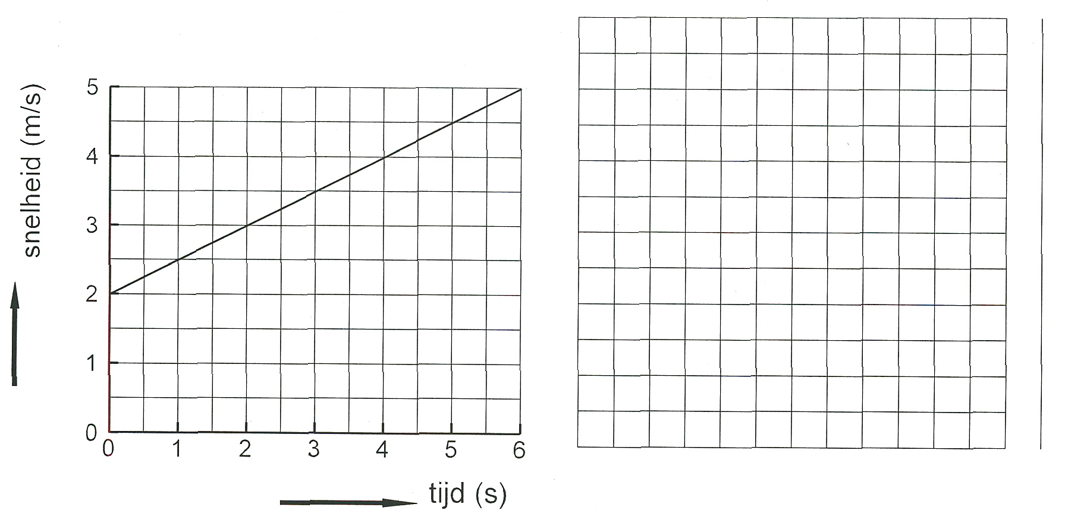
fig 4-6
a Leg uit dat dit een snelheid-tijd-grafiek van een eenparig versnelde beweging is.
b Bereken de verplaatsing tussen 0 en 6,0 s.
c Bereken de plaats op nog een aantal tijdstippen en teken de plaats-tijd-grafiek van deze
beweging.
d Bereken de gemiddelde snelheid tussen 0 en 6,0 s en ga na dat deze gemiddelde
snelheid hier gelijk is aan het gemiddelde van begin- en eindsnelheid.

Als de snelheid-tijd-grafiek een rechte lijn is dan is de gemiddelde snelheid over een
bepaalde tijd gelijk aan het gemiddelde van begin- en cindsnelheid. Deze gemiddelde
snelheid is ook gelijk aan de snelheid halverwege
e Hoe groot is bij de beweging van figuur 4-6 de gemiddelde snelheid tussen 2,0 en 5,0 s?
f Bereken nu de verplaatsing tussen 2,0 en 5,0 s met het antwoord van e.
Opgave 8

Een auto vertrekt vanuit stilstand. Hieronder wordt voor een aantal tijdstippen de snelheid gegeven in m/s.
tijd(s) 0 1,0 2,0 3,0 4,0 6,0 8,0 10,0 12,0 14,0 16,0
sneleid (m/s) 0 5,0 10 15 18 23 26 28 29 30 30
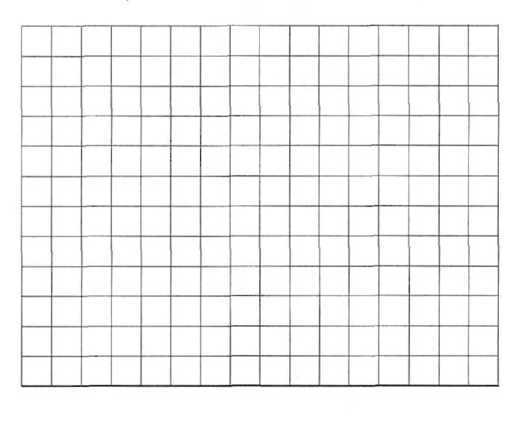
a eken de snelheid-tijd grafiek.
b ereken de verplaatsing van de
auto tussen 0 en 3,0 s.
c ereken de verplaatsing van de
auto tussen 0 en 10 s.
Opgave 9
Een vertrekkende trein beweegt gedurende de eerste 30 seconden eenparig versneld en heeft dan een snelheid van 15 m/s gekregen.
a Bereken de gemiddelde snelheid tussen 0 en 30 s.
b Bereken hoeveel de verplaatsing tussen 0 en 30 s.

Opgave 10
Een fietser A staat voor een stoplicht en wordt op t = 0 s gepasseerd door fietser B. Op dat
tijdstip hebben A en B respectievelijk een snelheid van 0 m/s en 10 m/s. In figuur 4-7 is het
verdere verloop van de snelheid voor beide bewegingen weergegeven.
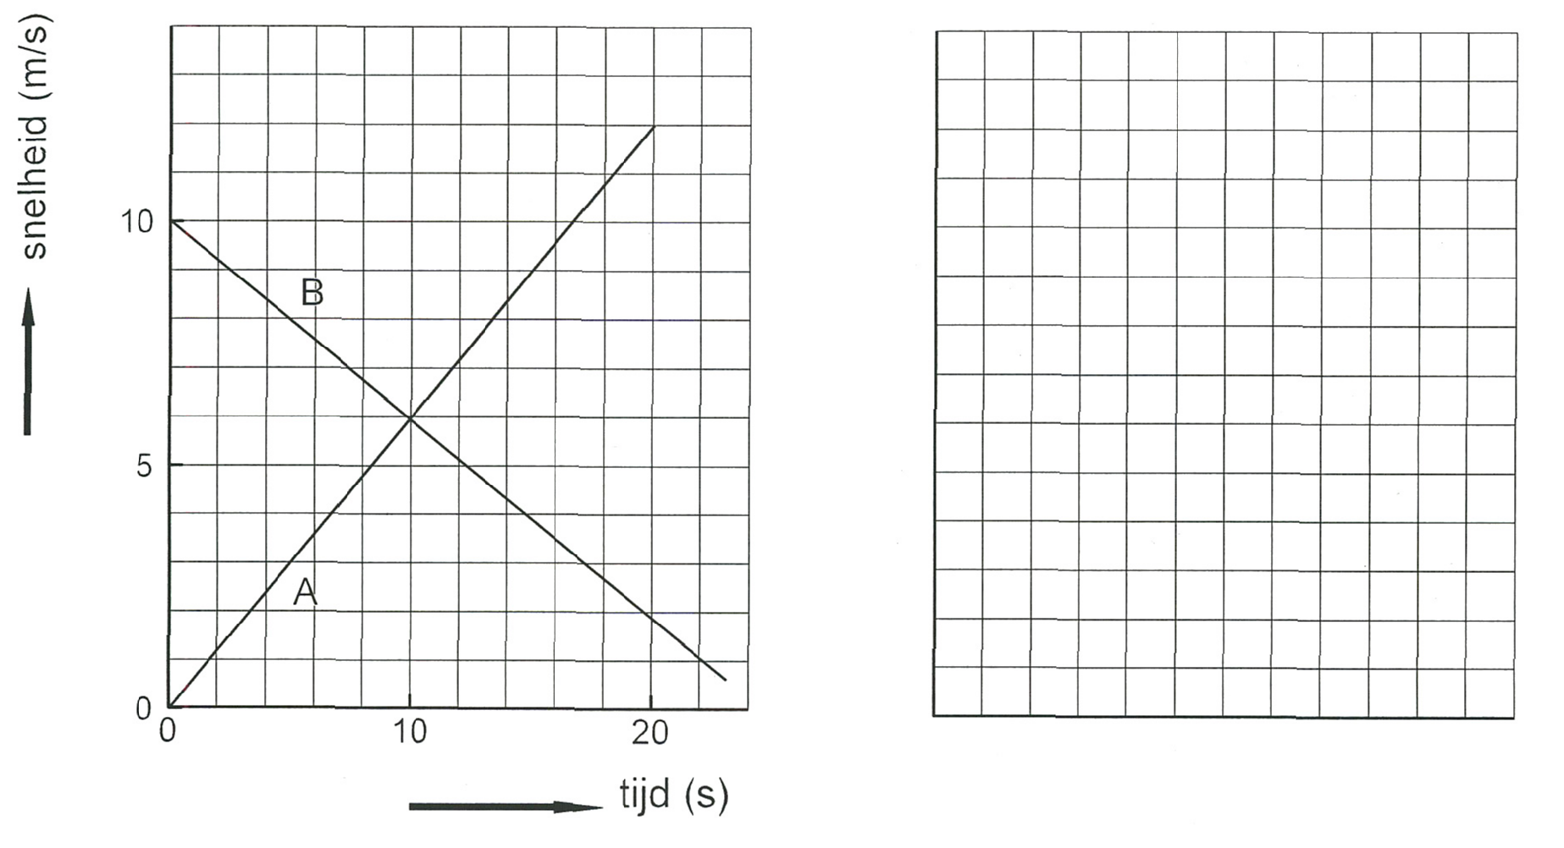
fig 4-7
a In welke richting bewegen A en B?
b Op welk tijdstip hebben A en B dezelfde snelheid?
c Welke fietser ligt op 4,0 s voor? Bereken deze voorsprong.
d Vanaf welk moment wordt de voorsprong van B kleiner?
e A en B hebben dezelfde afstand afgelegd op het moment dat de oppervlakten onder hun
grafieken even groot zijn. Leid uit de snelheid-tijd-grafiek af op welk tijdstip B door A
wordt gepasseerd.
f Teken in een figuur de plaats-tijd-grafieken voor de bewegingen van A en B vanaf
t = 0 s tot t = 20 s.
g Ga na of het antwoord bij e in overeenstemming is met de plaats-tijd-grafieken.
Samenvatting Be 4
- Het oppervlak tussen de lijn van de snelheid-tijd-grafiek en de tijd-as is
gelijk aan de verplaatsing.
- Bij een eenparig versnelde beweging is de gemiddelde snelheid tussen twee
tijdstippen gelijk aan de snelheid halverwege deze tijdstippen.
- AIs je van een beweging weet dat hij eenparig versneld is, dan kun je snel de
verplaatsing uitrekenen met: (gemiddelde snelheid) x (tijdsduur).

